Kính thưa quí bạn
Hôm nay tôi gởi các bạn vài chuyện đời thường, có một chuyện cho thấy trình độ hiểu biết thông thường của một số người “hết thuốc chửa”
1. Một bài gởi qua email và trên facebook có tựa thế nầy: “Toyota vừa công bố động cơ chạy bằng nước” (tấm ảng ghi End of Evs, Toyota’s Water Engine) “thầy chạy” luôn.
2. Bảy sản phẩm từ sữa chứa nhiều probiotic hơn sữa chua.
3. Góc đố vui và lời giải.
HCD 9-Jul-2025
Nếu các bạn không thấy hình chỉ thấy cái khung trống không hình, thì nên dọc Microsoft Word attached.
-----===<o0o>===-----



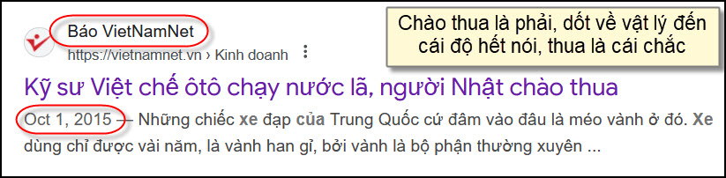
Nguồn tin và chi tiết: https://vietnamnet.vn/ky-su-viet-che-oto-chay-nuoc-la-nguoi-nhat-chao-thua-265082.html
( trích - >)
Kinh doanh
Thứ Năm, 01/10/2015 - 08:24
Kỹ sư Việt chế ôtô chạy nước lã, người Nhật chào thua
Mới đây, kỹ sư Vũ Hồng Khánh đã thử nghiệm thành công chiếc xe ô tô chạy bằng nước lã từ Hải Phòng lên Hà Nội. Ngoài ra, ông còn chế tạo chiếc xe vừa chạy bằng nước vừa chạy bằng xăng, giúp tiết kiệm nhiên liệu tới 35%. Ông Khánh đã chế tạo hàng loạt máy móc biến nước thành hydro - thứ mà ông gọi là siêu năng lượng. Ông đang viết nhiều đề tài để sử dụng hydro vào cuộc sống, chế tạo vũ khí... (< - hết trích)
HCD: “Đỉnh cao” tới mức “thầy chạy” (Bác sĩ bó tay) hết thuốc chữa.
-----===<o0o>===-----



Tôi ngận được bài nầy qua email
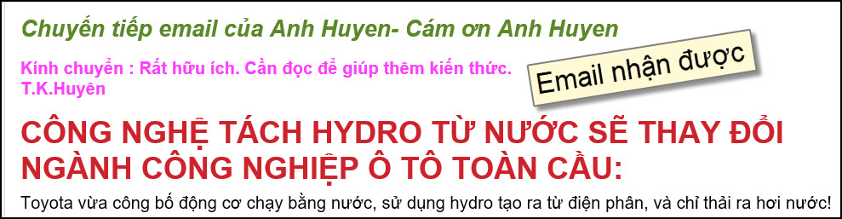
Tìm kỷ hơn thì thấy lấy từ đây
https://www.facebook.com/photo.php?fbid=3023303451175346&set=a.136083009897419&type=3
Tấm hình dưới và bài viết gây hiểu lầm kiểu “vị kỹ sư đỉnh cao” của Việt Nam.
( trích - >)
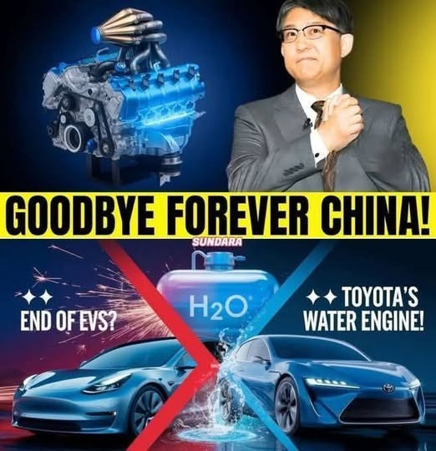

CÔNG NGHỆ TÁCH HYDRO TỪ NƯỚC SẼ THAY ĐỔI NGÀNH CÔNG NGHIỆP Ô TÔ TOÀN CẦU:
Toyota vừa công bố động cơ chạy bằng nước, sử dụng hydro tạo ra từ điện phân, và chỉ thải ra hơi nước!
- Không cần lithium.
- Không cần trạm sạc.
- Không thải CO₂.
Không lệ thuộc vào chuỗi cung ứng Trung Quốc.
Với công nghệ đột phá này, Toyota không chỉ cạnh tranh với EV, mà tuyên bố chấm dứt luôn kỷ nguyên pin lithium – thứ đang khiến thế giới phải cúi đầu trước các mỏ hiếm và chuỗi sản xuất Trung Quốc.
ĐỘNG CƠ CHẠY BẰNG NƯỚC – CÓ GÌ KHÁC BIỆT?
Theo các thông báo mới nhất, Toyota đã phát triển một công nghệ sử dụng nước làm nhiên liệu chính, chuyển hóa thành hydro, sau đó tái tạo năng lượng thông qua quá trình hóa học không phát thải.
Không còn cần pin lithium.
Không cần sạc điện.
Không cần Trung Quốc.
LỜI TUYÊN CHIẾN ÂM THẦM: KẾT THÚC KỶ NGUYÊN “PIN TRUNG QUỐC”
Động cơ nước của Toyota không chỉ là công nghệ, mà là chiến lược địa chính trị – giúp Nhật Bản, Mỹ và phương Tây thoát khỏi ách phụ thuộc vào đất hiếm, pin và công nghệ xe điện do Trung Quốc thống lĩnh.
(Nguồn: Sundara) (< - hết trích)
HCD: Thấy bài viết trên có chỗ gây hiểu lầm nghiêm trọng là xe hơi có thể chạy bằng nước lã, nên cần phân tách và giải thích rõ ràng để tránh suy diễn sai về khoa học rất là căn bản. Tôi để chữ màu den từ đây.
Dưới đây tôi phân tích chi tiết:
Chỗ dễ gây hiểu lầm: Viết "Toyota vừa công bố động cơ chạy bằng nước..." gây hiểu lầm. Câu này có thể khiến người đọc tưởng rằng chỉ cần đổ nước lã vào xe là xe có thể chạy, tức là thay vì đổ xăng hay dầu thì múc nước ruộng đổ vào bình xăng mà chạy xe. (“có thiệt” đó nếu tin vào báo chí Việt Nam đăng (10 năm trước) nói chạy từ Hải Phòng lên Hà Nội tốn có 1 lít nước).
Giải thích khoa học: Thực tế, nước (H₂O) không phải là nguồn năng lượng. Nước là sản phẩm đã cháy (sau khi hydro kết hợp với oxy), nên bản thân nước không còn năng lượng hóa học để sinh công năng.
Muốn lấy năng lượng từ nước, người ta phải phân tách phân tử nước thành hydro và oxy bằng phương pháp điện phân, việc điện phân nước này tốn điện năng.
Có nghĩa là cung cấp năng lượng trước (để phân tách lấy hydro) rồi mang ra xài sau (xài hydro)

Sự thật:
Toyota không phát minh ra "động cơ chạy bằng nước" (Nhật thua Việt Nam ta), mà Toyota theo hướng điện phân nước (tốn trước) lấy hydto và dùng hydro nầy chạy pin nhiên fuel-cell phát điện. Chi tiết các giai đoạn thế nầy:
- Điện phân nước: Sử dụng điện (có nguồn sinh ra điện có thể là than đá, dầu hỏa, nguyên tử, gió, mặt trười, thủy điện…) để tách nước thành hydro (H₂) và oxy (O₂). Kết quà tốn điện! Không phải là miễn phí. Không phải múc nước ruộng đổ vào máy xe là chạy được ngay như đổ xăng.
- Hydro sinh ra được lưu trữ và dùng nó chạy fuel-cell: Trong pin nhiên liệu (fuel cell), hydro phản ứng với oxy từ không khí để tạo ra điện và chỉ thải ra hơi nước nguyên chất. Điện sinh ra tại chỗ từ fuel-cell làm chạy motor điện kéo xe chạy.
Vậy “nước” chỉ là thứ dùng tạo ra hydro (tốn năng lượng trước) – chứ nước không phải là nhiên liệu trực tiếp như dầu xăng, như củi, như than cây (các bạn có nhớ xe chạy bằng than hay củi của Việt Nam ngày xưa không).

So sánh cho dễ hiểu:
Giống như nói: "Tôi nấu ăn bằng không khí, vì bếp gas đốt khí lấy từ không khí!". Không đúng, vì khí thắp (gas), là nguồn năng lượng không có tự nhiên trong không khí – cũng như vậy hydro không có sẵn trong nước nếu không dùng điện để tách nó ra.

Kết luận: Xe không thể chạy bằng nước lã. Nước không chứa năng lượng có thể sử dụng trực tiếp. Toyota (hoặc các hãng khác) dùng điện phân nước để lấy hydro, sau đó hydro là nhiên liệu thực sự. Tôi để chữ màu den từ đây.
Việt Nam ta hơn hẳn vì dùng nước ruộng chạy xe, đã 10 năm nay rồi sao không ai ca ngợi lại ca ngợi một các “tầm bậy” hãng Toyota của Nhật. Ừ mà nghĩ cũng lạ, sao hãng xe VinFast sao không dùng phát minh “đỉnh cao” nầy để chế tạo xe chạy nước ruộng bán đắt hơn tôm tươi. Sản xuất không kịp bán. Tôi hiểu rồi, chỉ có Việt Nam mới có nước ruộng mà thôi.
Bằng chúng đây né:
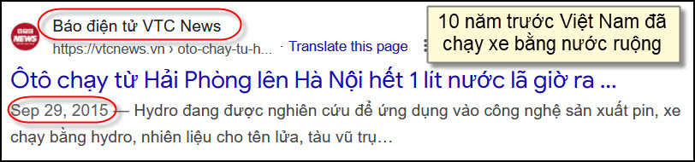

Nói rõ thêm: Ngoài H₂ ra còn những thứ khác như Natrium (Sodium) Magnesium, Aluminum (Nhôm), cũng là loại dùng năng lượng tạo ra chúng trước, sau đó dùng chúng để phát điện ngay trên chiếc xe, điện nầy kéo động cơ chạy. Tôi để chữ màu den từ đây. Sodium có trong muối biển, được Trung Quốc dùng làm nhiên liệu, dễ trử hơn hydro, lại chứa năng lượng cao so với trọng lượng nữa.
Ngoài ra người ta cũng dùng năng lượng để tạo ra Methanol (CH₃OH), Ammonia (NH₃),,,, sau đó dùng những chất nầy chạy máy trực tiếp thay xăng.
Hydrogen dùng chạy xe từ lâu, trước cả xe chạy battery nữa, nhưng tới nay vẫn chưa thành phổ thông, lý do là khó chứa hydrogen, nó là thể khí, muốn nó hóa lõng phải chứa ở nhiệt độ rất thấp, hoặc nén nó trong bình chịu áp lực cao mới có đủ hydrogen mà chạy được đoạn đường dài bình thường. Cái bình chứa nó là trở ngại lớn.
Còn dùng battery charge điện vào và chạy, ít khó khăn và ít nguy hiểm hơn là dùng điện phân tách nước lấy lấy hydro, dùng hydro bỏ vài fuel-cell phát ra điện (và nước lã nguyên chất) dùng điện kéo motor.
Đàng nào nguyên thủy cũng dùng điện hoặc charge battery, hoặc tạo ra hydrogen, Trở ngại lớn là làm sao chứa được lượng lớn hydrogen trên chiếc xe như cái thùng chứa xăng. Trung Quốc đi hướng chứa Natri kim loại dễ hơn chứa hydro, hydro cần cái bình thật chắc, sức nặng của cái bình để trên xe là trở ngại lớn.

Tóm lại thế nầy:
Dù hydrogen (hydro) là một nhiên liệu sạch và hứa hẹn cho tương lai, nhưng hiện nay việc dùng hydro để chạy xe vẫn gặp nhiều bất tiện và thách thức, cả về kỹ thuật, chi phí và cơ sở. Dưới đây là những điểm bất tiện chính:

1. Khó khăn trong lưu trữ và vận chuyển Hydro là khí rất nhẹ, khó nén và cần bình áp suất rất cao (thường 700 bar), hoặc làm lạnh sâu xuống -253°C để hóa lỏng. Điều này khiến bình chứa hydro vừa nặng vừa đắt, lại có nguy cơ rò rỉ hoặc cháy nổ nếu hỏng hóc.
2. Nơi cung cấo hydro công cộng thiếu thốn: Trạm tiếp nhiên liệu hydro rất hiếm, chỉ có vài trăm trạm trên toàn thế giới, tập trung ở Nhật, Hàn, California...Rất khó triển khai đại trà như trạm xăng hay trạm sạc điện vì chi phí xây dựng trạm hydro có thể từ 1-2 triệu USD/trạm.
3. Chi phí sản xuất hydro sạch còn cao Phần lớn hydro hiện nay vẫn được sản xuất từ khí thiên nhiên (gọi là “grey hydrogen”) – gây ô nhiễm CO₂. Hydro sạch (từ điện phân nước) cần năng lượng tái tạo rất lớn, chi phí sản xuất cao hơn 2–3 lần so với nhiên liệu hóa thạch.

4. Hiệu suất tổng thể thấp hơn xe điện pin (BEV) Quá trình chuyển năng lượng: Dùng điện phân nước cho ra hydro, nén nạp vào bình chứa (khó quá), dùng hydro chạy pin nhiên liệu phát điện chạy động cơ. Hiệu suất chỉ khoảng 25-30%, trong khi xe điện chạy battery đạt 70–90% hiệu suất sử dụng điện.

5. Giá xe chạy hydro cao Ví dụ: Toyota Mirai hay Hyundai Nexo có giá khởi điểm khoảng 50.000–60.000 USD.Do kỷ thuật mới, sản xuất ít nên chưa thể giảm giá như xe điện truyền thống.
6. An toàn: Dễ cháy nổ nếu không kiểm soát kỷ: Hydro dễ cháy hơn xăng chỉ cần tia lửa nhỏ, rò rỉ là có thể cháy. Dù xe được thiết kế an toàn, nhưng vẫn có rủi ro lớn nếu bị va chạm nặng.

HCD: Hy vọng sau khi đọc hết đoạn trên sẽ có ít người hiểu sai về xe chạy nước lã của Toyota.
-----===<o0o>===-----



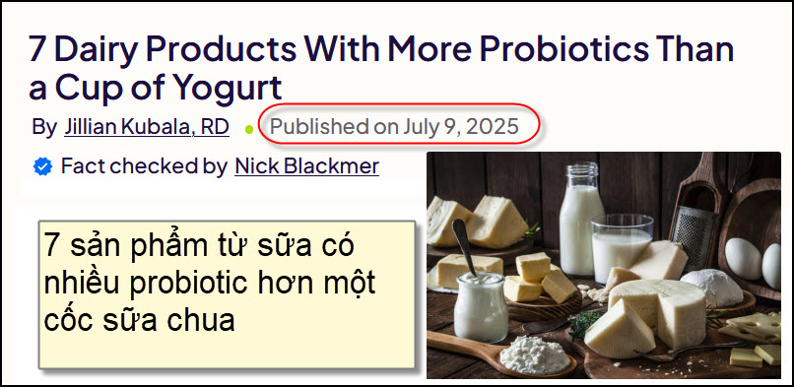
Nguồn tin và chi tiết: https://www.health.com/dairy-with-more-probiotics-than-yogurt-11760661?utm_source=flipboard&utm_content=health_com/magazine/Wellness
HCD Tóm tắt bài báo

Probiotic là gì?
Probiotic là vi khuẩn sống có lợi cho đường ruột, hỗ trợ tiêu hóa, miễn dịch và giảm viêm. Sữa chua là nguồn phổ biến chứa probiotic, nhưng không phải là nguồn duy nhất. Nhiều thực phẩm từ sữa khác còn giàu probiotic hơn cả sữa chua.

7 sản phẩm từ sữa chứa nhiều probiotic hơn sữa chua:
- Kefir: Là gì?: Sữa lên men bằng hạt kefir. Probiotic: Lên đến 30 tỷ CFU/cốc, hơn hẳn sữa chua. Chủng vi khuẩn: Trên 50 loại, như actobacillus, Lactococcus. Cách dùng: Uống trực tiếp, pha sinh tố, rưới lên ngũ cốc.

- Phô mai Cottage (loại có nuôi cấy vi khuẩn sống) Là gì?: Phô mai tươi mềm, giàu đạm và vitamin. Probiotic: Hàng tỷ CFU/cốc. Chủng vi khuẩn: L. acidophilus, B. lactis, L. casei…Cách dùng: Ăn với trái cây, trộn vào món mặn, sinh tố, trứng.

- Kem chua (Sour cream) Là gì?: Kem lên men, có vị chua, giàu vitamin A và canxi. Probiotic: Trên 20 tỷ CFU/cốc nếu làm từ men sống. Chủng vi khuẩn: L. acidophilus, B. lactis. Cách dùng: Topping cho món ăn, sốt salad, súp, bánh.
- Yakult Là gì?: Đồ uống probiotic từ Nhật với hương vị chua ngọt. Probiotic: Hơn 10 tỷ CFU/chai nhỏ 80ml. Chủng vi khuẩn: Lactobacillus casei Shirota. Cách dùng: Uống trực tiếp, pha với sinh tố, nước trái cây.
- Labneh Là gì?: Sữa chua cô đặc kiểu Trung Đông. Probiotic: Có thể chứa hàng tỷ CFU/khẩu phần. Chủng vi khuẩn: Giống sữa chua như S. thermophilus, L. bulgaricus. Cách dùng: Dùng làm nước chấm, phết lên bánh mì, hoặc trộn sốt.
- Sữa bơ nuôi cấy (Cultured Buttermilk) Là gì?: Sữa được lên men với vi khuẩn axit lactic. Probiotic: Khoảng 2,5 tỷ CFU/cốc. Chủng vi khuẩn: L. acidophilus, L. casei, Lactococcus lactis. Cách dùng: Uống, làm bánh pancake, sốt, hoặc nấu ăn.
- Skyr Là gì?: Sản phẩm sữa lên men từ Iceland, giống sữa chua nhưng đặc và giàu đạm hơn. Probiotic: Vài tỷ CFU/cốc, tương đương sữa chua. Chủng vi khuẩn: S. thermophilus islandicus, Lactobacillus, Bifidobacterium. Cách dùng: Ăn như sữa chua, kèm hạt, trái cây, mật ong hoặc nấu ăn.

Tóm lại:
Dù sữa chua rất tốt cho đường ruột, nhiều sản phẩm sữa khác như kefir, phô mai tươi, kem chua, Yakult, labneh, sữa bơ và skyr lại có thể cung cấp probiotic nhiều hơn. Việc luân phiên dùng các loại này giúp bạn có đường ruột khỏe mạnh và hệ miễn dịch tốt hơn.
HCD: Khi sử dụng thuốc kháng sinh, không chỉ vi khuẩn gây bệnh mà cả những vi khuẩn có lợi trong ruột cũng bị tiêu diệt. Việc này có thể làm mất cân bằng hệ vi sinh đường ruột, ảnh hưởng xấu đến tiêu hóa và hệ miễn dịch. Để hỗ trợ phục hồi hệ vi sinh này, chúng ta nên bổ sung thực phẩm giàu probiotic (vi khuẩn có lợi) như kefir, sữa chua, hoặc men vi sinh.
Nhiều nghiên cứu cũng cho thấy hệ vi sinh đường ruột đóng vai trò quan trọng không chỉ trong sức khỏe tiêu hóa, mà còn liên quan đến sức khỏe tâm thần và toàn thân, thông qua trục ruột – não.
(nên biết tôi không phải là người chuyên môn đâu nghe bà con)

-----===<o0o>===-----
Dưới đây là một biến thể khác của câu đố trên.
